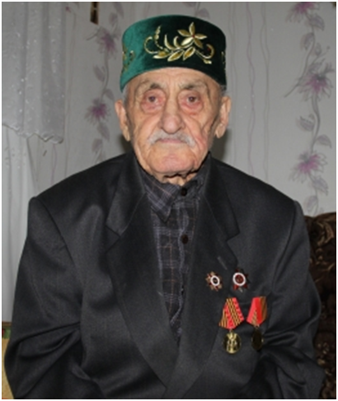

Валеев Нургали Киямович
ветеран Великой Отечественной войны

Пусть никогда не будет войны!
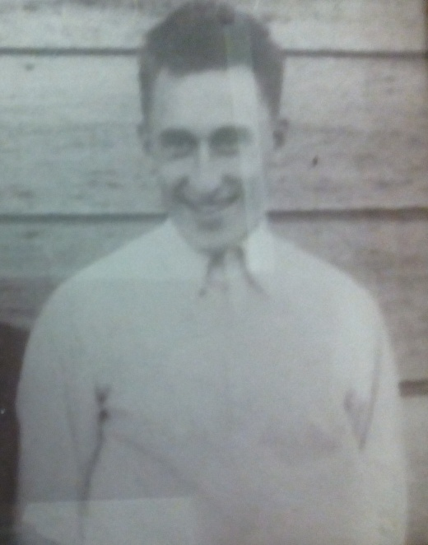
Нургали Киямович родился 89 лет назад,12 ноября 1925 году пятым ребенком в простой крестьянской семье. Детство и юность остались радостными воспоминаниями в памяти ветерана. Все перечеркнула война. В тот день, когда все взрослые жители села и молодежь работали в поле, сообщили страшную весть: "Война началась!". Как быть? Надолго ли? Никто ничего не знает.
–– Ежедневно провожало село своих мужей, сынов, внуков на фронты. Мне тогда исполнилось 16 лет, только что окончил девять классов и получил в руки аттестат, – вспоминает далекое время ветеран. В тот год и стар, и млад села мобилизовали на рытье окопов. В 1942 году и Нургали Киямович три месяца пробыл на тяжелой работе – они копали противотанковые траншеи около села Деушево Апастовского района.
Тяжелый труд в колхозе полностью лег на плечи стариков, женщин и подростков. Запрягая быков, вывозили с полей солому, заготавливали дрова, трудились в поле.
7 января 1943 года, когда Нургали Киямовичу исполнилось 18 лет, и в его адрес пришла повестка. Он в тот же день отбыл на призывной пункт. Вначале будущие солдаты в течение нескольких недель проходили подготовку в Казани, там Нургали впервые взял в руки оружие. И уже вскоре их отправили на фронт. Наш земляк участвовал в освобождении городов Бряндино, Орел, Витебск. На белорусской территории был тяжело ранен осколком снаряда. Долго лечился в госпитале в городе Иваново, в апреле 1944 года его демобилизовали, признав негодным к войне.
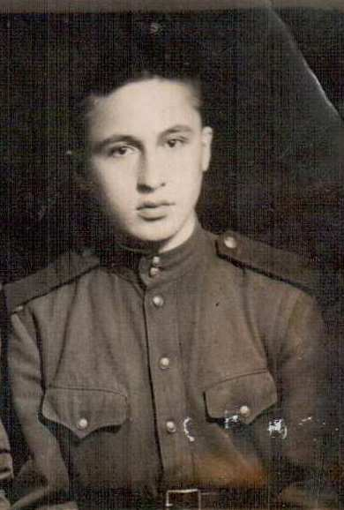
– Что только не творили, как только не издевались фашисты. Отступая, буквально все уничтожали, мы проходили по местам бывших сел, от которых оставались только пепелища. Больно было видеть все это, – рассказывает Нургали Киямович.
- Помню как сегодняшний день- 5 января 1943 года я и мои двое товарищей отправились на войну. Сначала нас отправили учиться в казанскую 46-ую стрелковую школу. Мы в течении 7-ми месяцев учились работать со станковым пулеметом «Максим». После чего нас отправили в Москву. Из Москвы нас перекинули в сторону Белоруссии. Поезда далее не следовали, и нам пришлось идти пешком с оружием, патронами, мешками и лопатами до города Витебск. По пути мы встречали очень много разоренных и сожжённых немцами деревень.В это время мы присоединились ко второму фронту Белоруссии. В конце 1943 года мы готовились к освобождению города Витебска. У нас было достаточно оружия, для совершения операции. Но и наши противники тоже были хорошо вооружены. Когда мы шли по болотам, стоящие на обороне немцы вдруг неожиданно открыли огонь. С нашей стороны были огромные потери. Командир взвода и мои товарищи были убиты. Нам поступил приказ не отступать, пока не прибудет дополнительная сила. Несмотря на то, что мои товарищи погибли, я собрал все силы и старался отражать натиск врага. Но меня настигла пуля, и я потерял сознание. Не помню сколько времени я пролежал без сознания, знаю только то, что меня нашли и отправили в военно-полевой госпиталь. Оттуда я был направлен в госпиталь в городе Иваново, где мне была сделана операция. В госпитале я лечился до апреля 1944 и после был демобилизован в родную деревню.
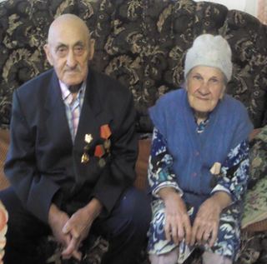
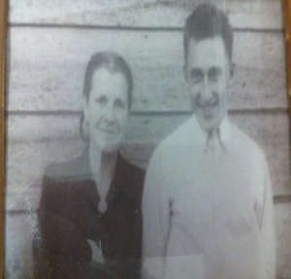
После возвращения с войны трудится в родном селе Старое Алпарово. И в поле, и на стройках пришлось работать, и физкультуру детям в школе преподавал. В 1946 году женился на красивой девушке по имени Сания, они создали хорошую семью. Они 70 лет прожили вместе в любви и согласии, вырастили три сына и дочь. Сегодня у каждого из них своя семья, живут, заботясь о старых родителях. И Сания Сагитовна повидала на своем веку немало трудностей, пережила утрату отца. Вот что она рассказала
– В семье нас было семеро детей. Пришел однажды папа домой, положил на стол одну буханку хлеба, а у самого на глазах слезы. Крепко обнял, поцеловал каждого из нас, со словами: "Если будет суждено, то свидимся", ушел на фронт. Он пропал без вести в одном из ожесточенных боев около города Витебска.
Есть даты, не подвластные времени, навечно врезавшиеся в память человеческую. В этом году Валееву Нургали Киямовичу исполняется 90 лет. Нургали Киямович доволен своей судьбой. Когда рассказывает о войне у него слезы появляются на глазах.
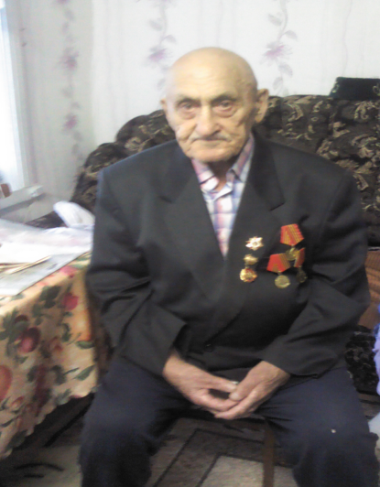
-Военные раны до сих пор дают знать о себе, пусть никогда не будет войны , пусть будет всегда мир – говорит бывший фронтовик Нургали Валеев.
В этом году исполняется 70 лет со дня Великой Победы.
Нургали Киямович прожил насыщенную жизнь. На своем жизненном пути ему пришлось испытать как радость, так и горе. Ведь война для совсем юного парня -тяжелое испытание. Несмотря на все жизненные трудности, которые встретились на его пути, он сохранил любовь к жизни, бодрость духа, оптимизм. Сейчас Валеев Нургали Киямович является счастливым отцом, дедом и прадедом. Он много времени проводит со своими правнуками и внуками. А также Нургали Киямович летом все свое свободное время любит проводить с близкими.. Он охотно общается с молодежью, делится своими воспоминаниями о войне. Но сколько бы ни минуло десятилетий, нельзя забывать о превращенных в пепел городах и селах, о разрушенном народном хозяйстве, о гибели бесценных памятников материальной и духовной культуры народа, о тружениках тыла, о самой главной и невосполнимой утрате- миллионах человеческой жизни, сгоревших в пожаре Великой Отечественной войны. Великая Победа…Мы не должны забывать о героически- трагических страницах нашей истории. И благодарить наших солдат за спасение нашей Родины. Мы хотим сказать большое спасибо ветерану той далекой войны Валееву Нургали Киямовичу и пожелать ему еще долгих лет жизни, здоровья и счастья! Мы гордимся, что нам довелось встречаться с ним, беседовать. Мы восхищаемся его стойкостью и оптимизмом.

1943-1944 годы

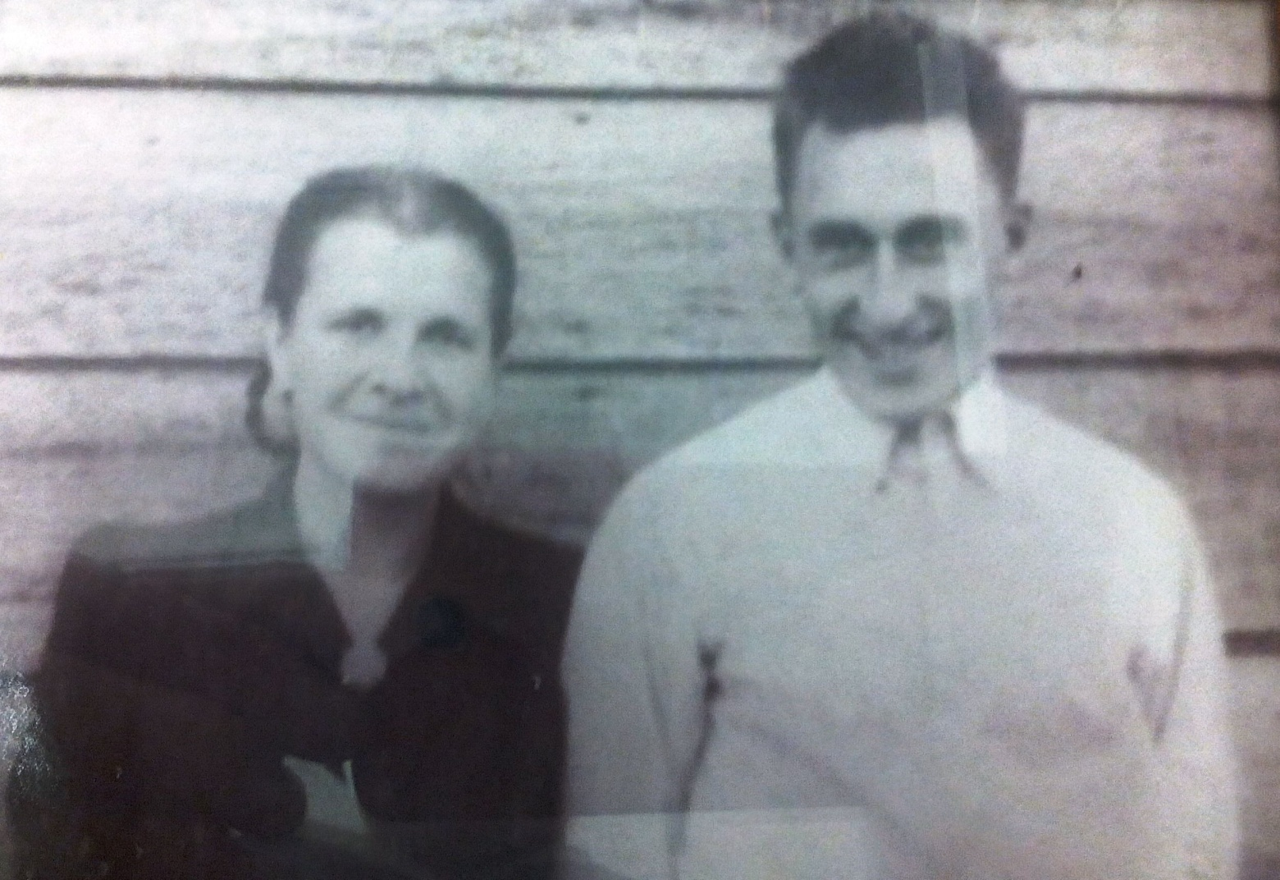

Вместе в счастливом браке в течении 70 лет .

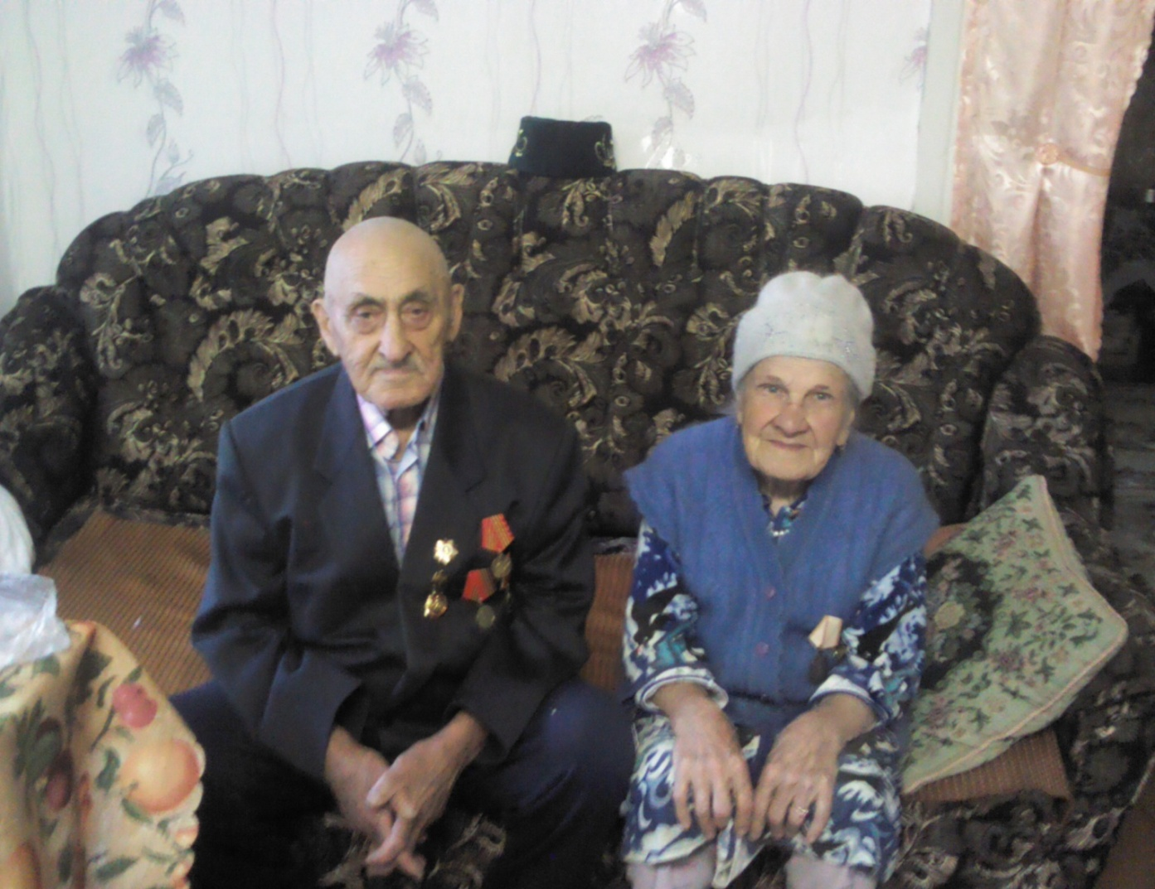

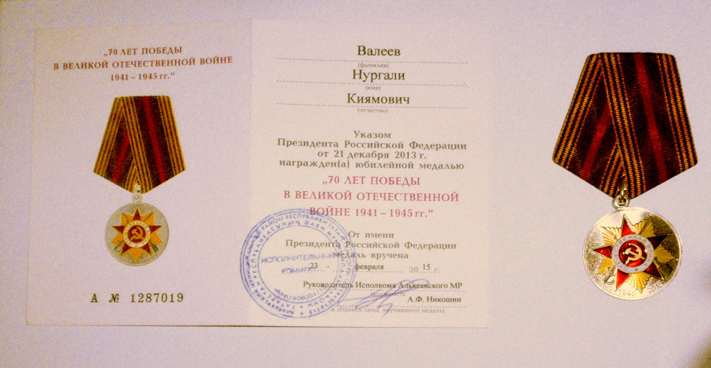

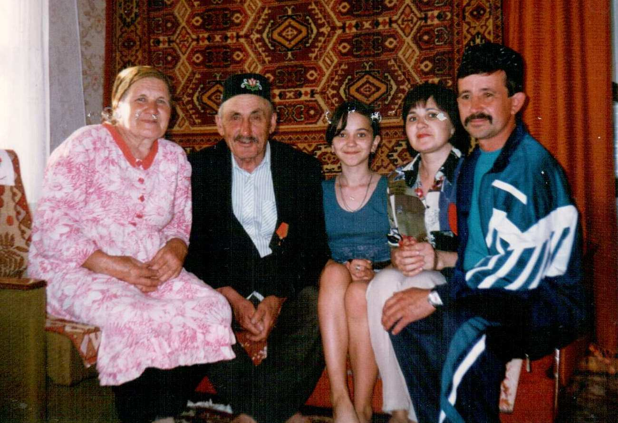
В кругу семьи

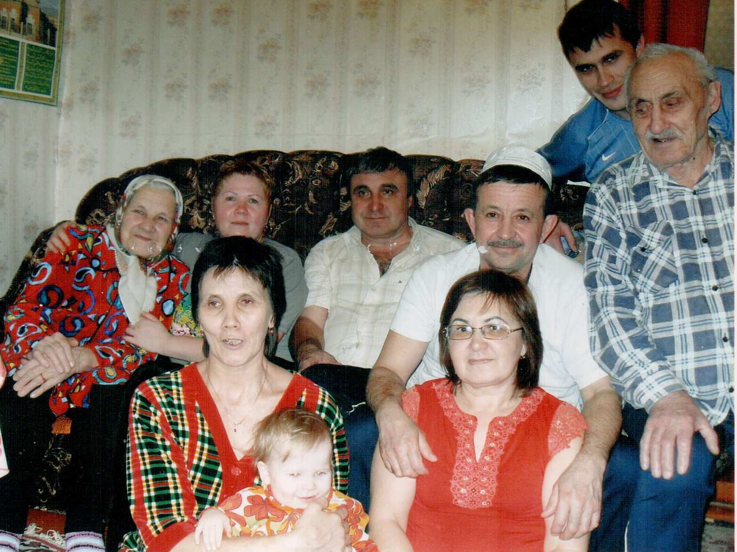

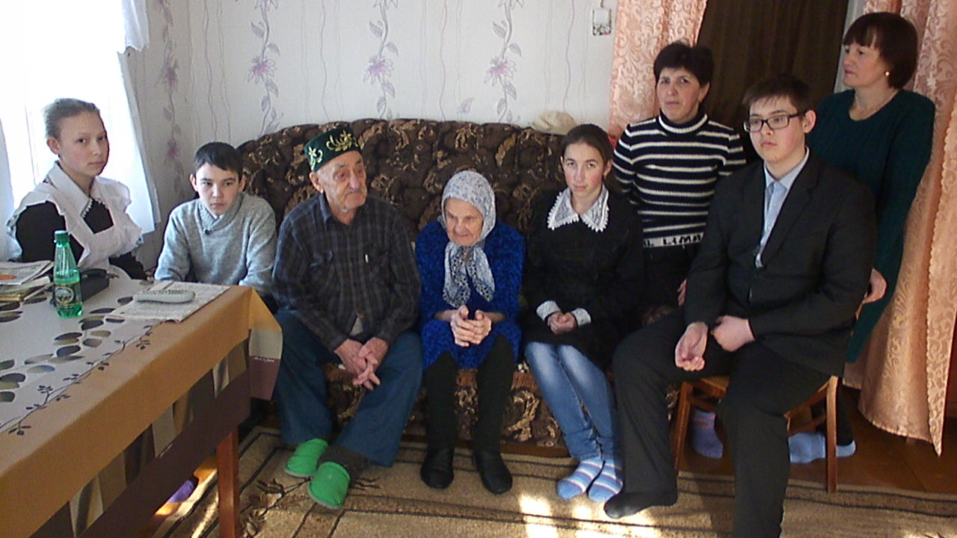

Поздравления учеников.

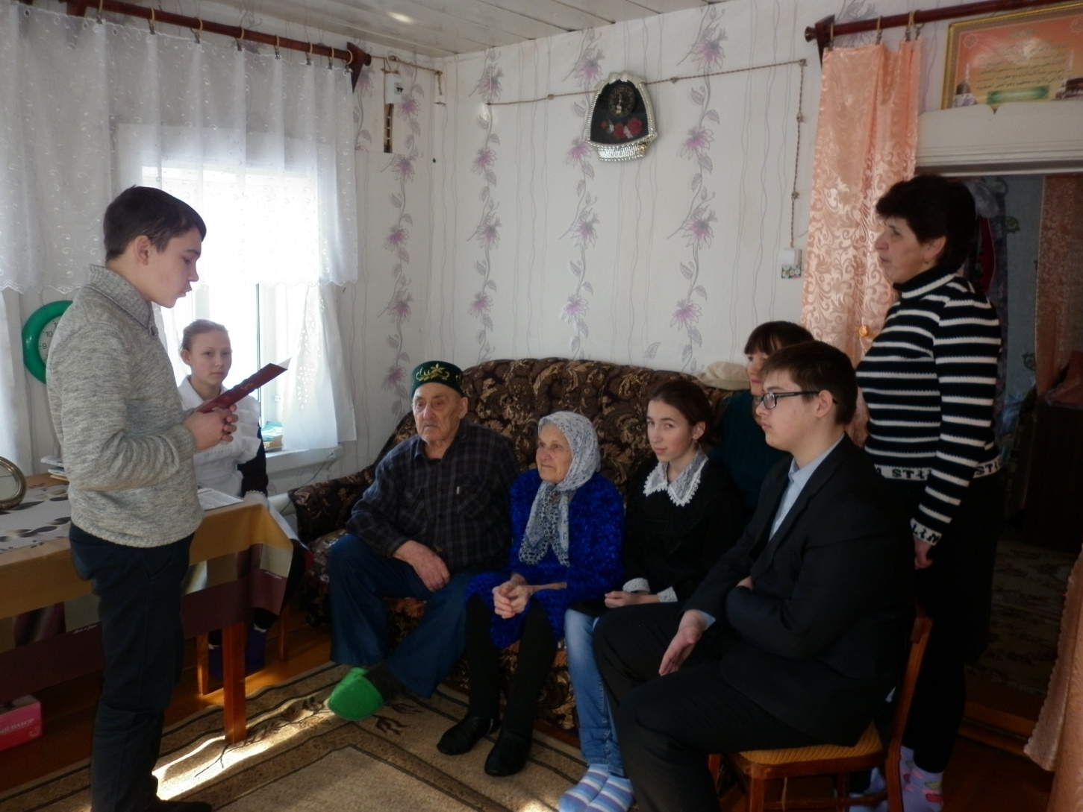

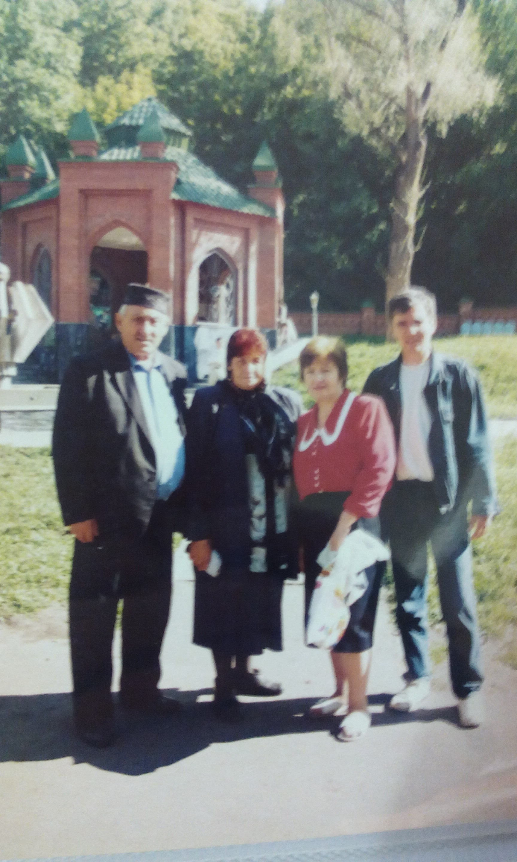
«Святой ключ» в Билярске

